**Основи введення/виведення Java SE**

**Мета роботи**: Оволодіння навичками управління введенням/виведенням даних з використанням класів платформи Java SE.

**Вимоги**

1. Забезпечити можливість збереження і відновлення масива об'єктів рішення завдання [лабораторної роботи №7](https://oop-khpi.gitlab.io/%D0%B7%D0%B0%D0%B2%D0%B4%D0%B0%D0%BD%D0%BD%D1%8F/task07/).
2. Забороняється використання [стандартного протокола серіалізації](https://docs.oracle.com/javase/8/docs/platform/serialization/spec/serialTOC.html).
3. Продемонструвати використання моделі [Long Term Persistence](https://docs.oracle.com/javase/tutorial/javabeans/advanced/longpersistence.html).
4. Забезпечити діалог з користувачем у вигляді простого текстового меню.
5. При збереженні та відновленні даних забезпечити діалоговий режим вибору директорії з відображенням вмісту і можливістю переміщення по підкаталогах.

**Особисте завдання**

Кадрове агентство

Дані про вакансії: фірма; спеціальність; умови праці; оплата; вимоги до фахівця - набір необов'язкових властивостей у вигляді "спеціальність, стаж, освіта".

**Розробник**: Рябов Олексій Володимирович КІТ119а №18.

**Опис програми**

**Засоби ООП**: клас, метод класу.

**Структура класів:** Публічний клас Main, клас даних RecruitmentAgency, утилітарний клас Container.

**Важливі фрагменти програми:**

**public** **class** RecruitmentAgency {

**private** String company_name;

**private** String specialty;

**private** String working_сonditions;

**private** **int** payment;

**private** LinkedHashMap<String, String> requirements_for_a_specialist = **new** LinkedHashMap<String, String>();

**public** **void** AddRequirements_for_a_specialist(String key, String value) {

**this**.requirements_for_a_specialist.put(key, value);

}

**public** String toString_requirements_for_a_specialist() {

**int** size = requirements_for_a_specialist.size();

String string = requirements_for_a_specialist.entrySet().stream()

.map(e -> e.getKey()+ "- " + e.getValue()+ "\n")

.collect(Collectors.*joining*());

string+= " ";

**for** (**int** i = 0; i < size-1; i++) {

string += requirements_for_a_specialist.entrySet().stream()

.map(e -> e.getKey()+ "- " + e.getValue()+ "\n")

.collect(Collectors.*joining*());

string+= " ";

}

**return** string;

}

**public** RecruitmentAgency(String company_name, String specialty, String working_сonditions, **int** payment,

String specialty_of_the_worker,String education, String experience) {

**super**();

**this**.company_name = company_name;

**this**.specialty = specialty;

**this**.working_сonditions = working_сonditions;

**this**.payment = payment;

**this**.requirements_for_a_specialist.put("Специальность ", specialty_of_the_worker);

**this**.requirements_for_a_specialist.put("Образование ", education);

**this**.requirements_for_a_specialist.put("Стаж ", experience);

}

**public** RecruitmentAgency() {

**super**();

// **TODO** Auto-generated constructor stub

}

**public** **void** Show()

{

System.***out***.println("Название компании - "+ company_name +"\r\n" +

"Специализация компании "+ specialty + "\r\n" +

"Условия работы " + working_сonditions +

"\nЗарплата "+ payment + "\r\n" +

"Условия к работнику "+ toString_requirements_for_a_specialist() + "\r\n" );

}

}

**public** **class** Container {

RecruitmentAgency array[] = **new** RecruitmentAgency[3];

**public** **void** add()

{

**int** size = array.length;

Scanner scan = **new** Scanner(System.***in***);

System.***out***.println("Введите название компании");

String company_name = scan.nextLine();

System.***out***.println("Введите специализацию данной компании");

String specialty = scan.nextLine();

System.***out***.println("Условия приема на работу");

String working_сonditions = scan.nextLine();

System.***out***.println("Введите оплату за работу");

**int** payment = scan.nextInt();

System.***out***.println("Специальность работника");

String specialty_of_the_worker = scan.nextLine();

System.***out***.println("Стаж работника");

String education = scan.nextLine();

System.***out***.println("Образование работника");

String experience = scan.nextLine();

RecruitmentAgency new_el = **new** RecruitmentAgency(company_name,specialty,working_сonditions,payment,specialty_of_the_worker,education,experience);

RecruitmentAgency new_arr[] = **new** RecruitmentAgency[++size];

**for**(**int** i=0;i<size-1;i++)

{

new_arr[i]=array[i];

}

new_arr[size-1] = new_el;

array = new_arr;

}

**public** **void** remove()

{

**int** size = array.length;

**if**(size!=0)

{

RecruitmentAgency new_arr[] = **new** RecruitmentAgency[--size];

**for**(**int** i=0;i<size;i++)

{

new_arr[i]=array[i];

}

array = new_arr;

}

**else**

{

System.***out***.println("Ваш масив пуст, удалять нечего");

}

}

**public** **void** Show()

{

**for** (RecruitmentAgency carsShop : array) {

carsShop.Show();

}

}

**Результати роботи**

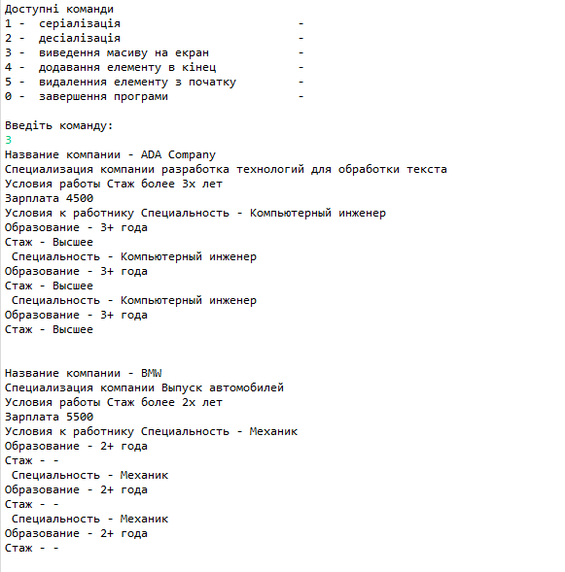

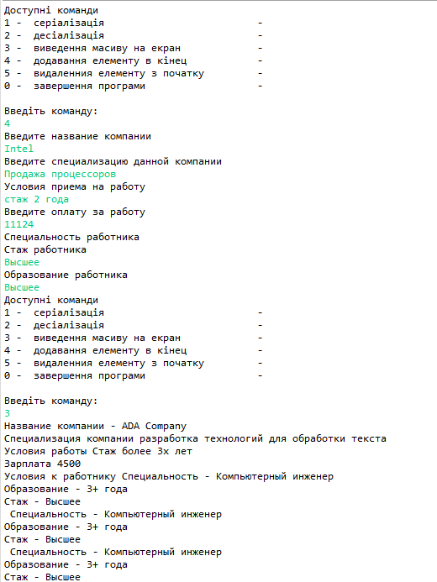

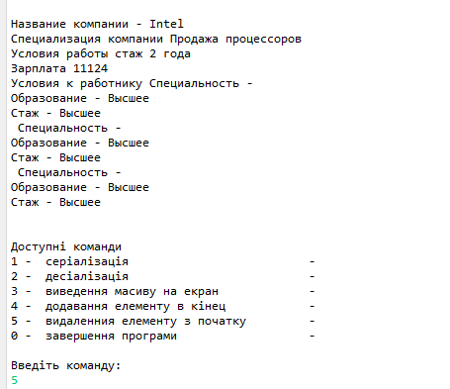

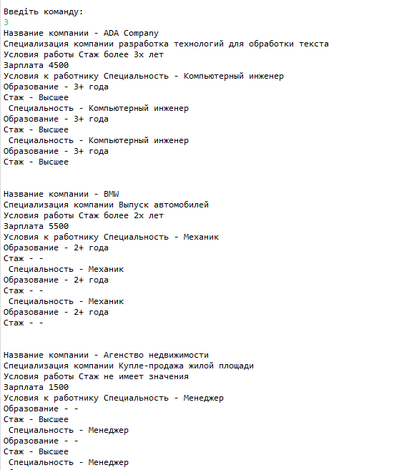

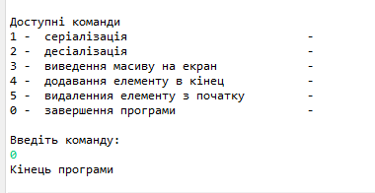

**Висновки**

Оволодів навичками серіалізації об’єкту за допомогою використання моделі Long Term Persistence.